Os Chacras da Alma
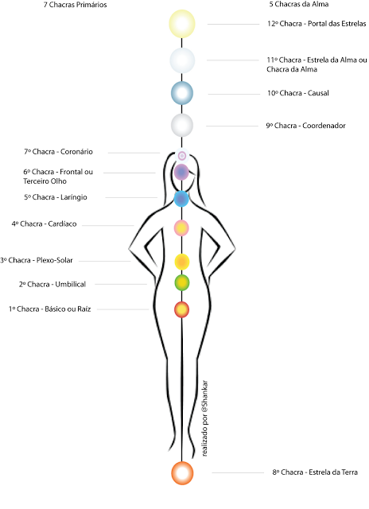
Como já antes falei, dos setes chacras principais, que estão situados no corpo etérico, manifestados no corpo físico, agora falarei dos chacras da alma, os cinco chacras que estão situados no corpo astral, tendo uma função muito idêntica a antenas ou canais, que nos ligam a energias de luz, dos nossos corpos mais subtis e todo o universo, é a ponte da nossa Alma até Deus.
O Ser Humano está repleto de chacras, tendo chacras principais, secundários, terciários, até nadis, que são pequenos pontos ou focos de energia, que são utilizados em acupuntura, não sendo menos importantes, claro que nesta existência na Terra nos devemos ligar mais aos primários, os sete chacras, pois eles é que são a porta para a ascensão, mas nunca é demais sabermos informações sobre o que temos daí para a frente e claro que podemos também trabalhar todos os outros chacras.
8º Chacra - Estrela da Terra : A sua cor é de um tom vermelho metálico brilhante, está situado entre 15 a 30 cm da base da nossa aura para baixo. A sua função é ancorar-nos e ligar-nos á energia terrena, do centro da terra, ao Sol interno do Planeta, o que nos fornece o equilíbrio e a ligação plena ao nosso corpo físico.
Está conectado com o 7º Chacra (Coronário) e também com o 9º Chacra (Coordenador).
9º Chacra - Coordenador : É de um tom prateado, tal como uma estrela brilhante, está situado a 15 cm da nossa aura para cima. A sua função é coordenar todos os chacras entre si, e também a ligação entre o corpo etérico e o corpo físico.
10º Chacra - Causal : A sua cor é de um tom azul metálico, muito brilhante, e está situado a 15 cm acima do 9º Chacra (Coordenador). Este chacra faz conecção com o plano causal e o plano mental superior, onde não existe causa e efeito. É considerada a morada do nosso verdadeiro Ser.
11º Chacra - Estrela da Alma : É de um tom branco e radiante como o Sol, situado a 15 cm acima do 10º chacra (Causal). A sua principal função e filtrar todas as energias luminosas do espírito e do universo, para que cheguem puras e sem interferências ao chacra coronário.
12º Chacra - Portal das Estrelas : A sua aparência é muito idêntica a uma estrela dourada, estando situada a 15 cm do 11º chacra (Estrela da Alma) e a 60 cm do extrema superior da nossa aura, ou seja a mais de 1 m da nossa cabeça. É o mais alto de todos os chacras, é o verdadeiro portal para a ligação com o aspecto Deus/Deusa.
Todos estes cinco chacras, estão encarregues de nos "alimentar" energeticamente e ajudar no sucesso do funcionamento dos setes chacras primários. Como referi nesta breve explicação individual de cada chacra, cada um tem uma função especifica de nos manter ligados ao Divino, por isso não estarem activos dentro da nossa aura, pois a sua energia necessita de expandir muito mais do que a nossa aura permite.
Mais adiante falarei de outros chacras, os secundários, que também estão presente no nosso corpo etérico.
Jai Gurudev
http://ocaminhodosanjos.blogspot.com.br/2011/11/os-chacras-da-alma.html

